**江苏省仪征中学2023—2024学年度第二学期高一数学学科导学案**

**13.1.3直观图的斜二测画法**

研制人：谢霞 审核人：鲁媛媛

班级：__________姓名：__________学号：________授课日期：2024.

【课标表述】

能用斜二测法画出简单空间图形（长方体、球、圆柱、圆锥、棱柱及其简单组合）的直观图。

一、学习目标

1．掌握用斜二测画法画水平放置的平面图形的直观图

2．会用斜二测画法画常见的柱、锥、台、球以及复杂空间图形的直观图．

重点难点：用斜二侧画法画图．

二、课前自学

空间图形的直观图的画法——斜二侧画法：

规则：（1）______________________________________________________．

（2）_____________________________________________________．

（3）_____________________________________________________．

（4）_____________________________________________________．

三、问题探究

例1．（1）画水平放置的正三角形的直观图；

（2）画长为4cm，宽为3cm的长方形的直观图．

例2．画棱长为的正方体的直观图．

例3如图，矩形是水平放置的一个平面图形的直观图，其中，则原图形是_ _____，其面积为_____ ___．

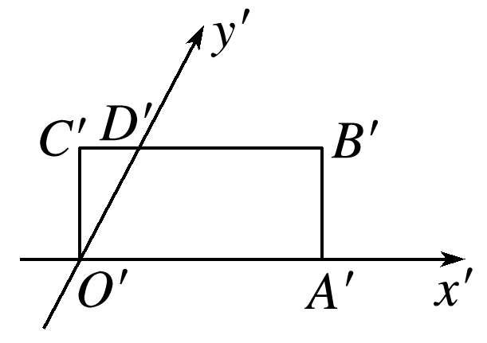

跟踪训练：

（1）如图，是水平放置的的直观图，其中所在直线分别与轴，轴平行，且，那么是(　　)

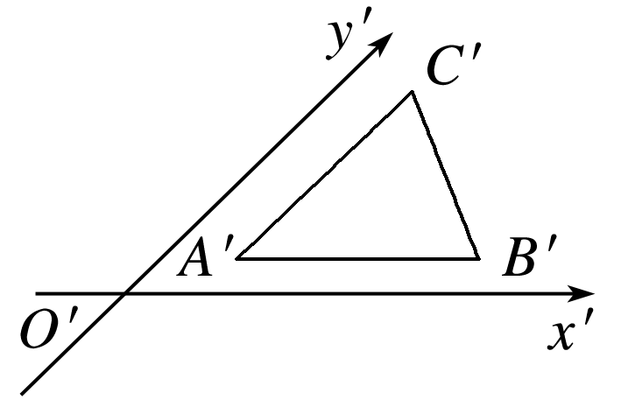

A．等腰三角形 B．钝角三角形

C．等腰直角三角形 D．直角三角形

（2）已知等边三角形的边长为*a*，那么△*ABC*的平面直观图的面积为(　　)

A． B． C． D．

四、 反馈小结

反馈练习：教材p160练习2,3,4,5,6

1．用斜二测画法画出下列水平放置的图形的直观图．

（1）

（2）

2．如果一个水平放置的平面图形的斜二测直观图是一个底角为45°，腰和上底长均为1的等腰梯形，那么这个平面图形的面积是多少？

小结：斜二测画法规则：

（1）在空间图形中取互相垂直的*x*轴和*y*轴，两轴交于*O*点，再取*z*轴，使,且；

（2）画直观图时把它们画成对应的轴、轴和轴,它们交于，并使 (或), ，轴和轴所确定的平面表示水平面．

（3）已知图形中平行于*x*轴、*y*轴或*z*轴的线段，在直观图中分别画成平行于*x*′轴、*y*′轴或*z*′轴的线段．(即平行性不变）．

（4）已知图形中平行于*x*轴和*z*轴的线段，在直观图中保持原长度不变；平行于*y*轴的线段，长度为原来的一半(即横不变纵折半）．